Dressur for islændere

Generelt
- Formålet med stævnet er at fremvise hesten og dens gangarter på flottest mulig vis, igennem nogle udvalgte og selvvalgte øvelser.
- Fokus er at fremme gangarterne igennem øvelser ud fra uddannelsesskalaen, som er indsat herunder.
- Rytterne skal inden stævnet udfylde og indsende programskema, som indeholder:
  - Øvelser i kronologisk rækkefølge
  - Musikvalg – hvis dette er kortere end programmet spilles det forfra.
  - Skabelon til hvert niveau findes på skeifa.dk under stævner
- Der gives karakterer for følgende:
  - Rytterens opstilling og indvirkning (tæller dobbelt)
  - Flow og harmoni (tæller dobbelt)
  - Én karakter for hver øvelse som udføres, i henhold til programskemaet
  - En samlet karakter for hver gangart som vises
- Er der opgivet en øvelse på programskemaet skal den vises ellers gives der 0 for øvelsen.
- Der gives startsignal fra dommeren når rytteren må starte sit program, derefter har rytteren 30 sekunder til at starte sit program. Det muligt at starte sin musik ved at give tegn tidligere, musikken startes senest ved hilsen på dommeren når programmet startes.

Uddannelsesskalaen
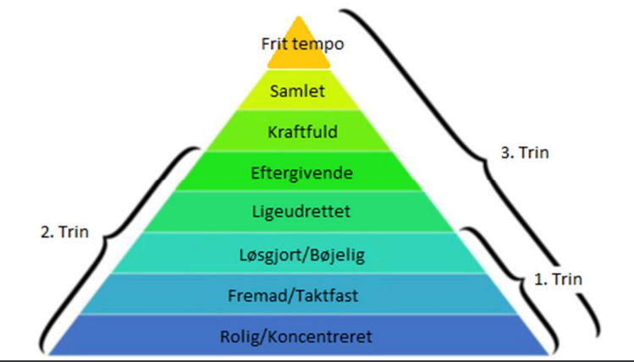

Niveau 1
- Programmet må maks. vare 5 min. Øvelser lavet efter tid, tæller ikke med.
- Programmet startes og afsluttes ved hilsen på dommeren enten stående eller i bevægelse
- Der skal vises minimum 3 gangarter, hvor af en af disse er enten trav eller tølt. Vises både tølt og trav falder den laveste karakter fra.
- En af gangarterne skal vises i to tempi (eks. langsomt og middel tempo tølt)
- Øvelser som skal vises er:
  - Slangegang mindst 3 buer
  - Parade
  - Skråt igennem
  - Tøjlen gives frem og ned i valgfri gangart
  - Volte maks. 20 meter i diameter i tølt, trav eller galop
- Udføres der sidebevægelser skal de vises i minimum 20 meter for mulighed fuldt point
- Programmet er foruden de obligatoriske øvelser frit, og sammensættes af rytteren.
- Der må gerne medtages en fri øvelse, som er op til rytterens egen fantasi f.eks. spanske skridt, neje eller ride med en hånd på tøjlen.
- På dette niveau ligges der fokus på koncentrerede, taktfaste, bøjelige samt løsgjorte gangarter.
- Det er ikke et krav at hesten går stabilt til biddet og er fuldt eftergivende på dette niveau.

Niveau 2
- Programmet må maks. vare 6 min. Øvelser lavet efter tid, tæller ikke med.
- Programmet startes og afsluttes ved hilsen på dommeren enten stående eller i bevægelse.
- Der skal vises minimum 4 gangarter.
- To af gangarterne skal vises i to tempi (eks. langsomt og hurtigt tempo tølt)
- Øvelser som skal vises er:
  - Minimum 2 valgfri sidebevægelser, krav til disse er:
    - Valgfrit tempo
    - Minimum 20 meter
    - Eks. På 2 sidebevægelser er: Versade til højre og venstre i skridt, samt versade til højre og venstre i tølt tæller som 2 sidebevægelser.
    - Eks. På 2 sidebevægelser er: Schenkelvigning i trav til højre og venstre, versade i trav til højre og venstre
  - Volte 8-12 meter diameter i tølt, trav eller galop
  - Tilbagetrædning fra parade
  - Tøjlen gives frem og ned i tølt, trav eller galop
- Alle sidebevægelser samt øvelser på buet spor vises på begge volter
- Programmet er foruden de obligatoriske øvelser frit, og sammensættes af rytteren
- Der må gerne medtages en fri øvelse, som er op til rytterens egen fantasi f.eks. spanske skridt, neje eller ride med en hånd på tøjlen.
- På dette niveau er der fokus på eftergivenhed og ligeudretning samt på fokuspunkterne fra niveau 1.
- På dette niveau stilles der ikke krav om høj samlingsgrad og hurtigt tempo.

Niveau 3
- Programmet må maks. vare 6 min. Øvelser lavet efter tid, tæller ikke med.
- Programmet startes og afsluttes ved hilsen på dommeren enten stående eller i bevægelse.
- Der skal vises minimum 4 gangarter.
- To af gangarterne skal vises i to tempi, hvor den ene skal være frit tempo(hurtig)
  - For at opnå 7 eller højere for tølt skal der vises både langsom og fri tølt
- Galop skal vises på buet spor.
- Øvelser som skal vises er:
  - Simpelt galop changement (med én hestslængde i en anden gangart fra nedtagning til nyt anspring)
  - Mindst 2 sidebevægelser
    - Versade er obligatorisk
    - Begge sidebevægelser skal vises i enten trav, tølt eller galop
    - Minimum 20 meter
  - Bagpartsvending, skal vises til begge sider
  - Tøjlen gives frem og ned i tølt, trav eller galop
- Alle sidebevægelser samt øvelser på buet spor vises på begge volter.
- Programmet er foruden de obligatoriske øvelser frit, og sammensættes af rytteren.
- Der må gerne medtages en fri øvelse, som er op til rytterens egen fantasi f.eks. spanske skridt, neje eller ride med en hånd på tøjlen.
- På dette niveau er der fokus på at hesten skal vise samling, kraft og frit tempo, derudover også fokuspunkterne fra niveau 1 og 2.
- Der er udover dette fokus på at hesten har god bæring, godt afskub og korrekt form.

Flow og Harmoni
- For at opnå høje karakterer for flow og harmoni er det vigtigt at programmet er godt sammensat, så den ene øvelse leder videre til den næste.
- At man bruger hele banen og laver øvelser fordelt ud på hele banen kan trække karakteren op.
- Ridningen skal udstråle lethed, gode færdigheder og gensidig respekt.
- Sammenspillet mellem hest og rytter skal være fremragende.
- Krævende og flot udførte øvelser, som stiller krav til ridning og lydighed, kan hæve karakteren.
- Gode overgange imellem gangarterne er med til at hæve karakteren.
- Usammenhængende sammensætning af øvelser, og overgangene imellem dem, kan trække karakteren ned.

Rytterens opstilling og indvirkning
- Karakteren kan hæves hvis rytteren formår at ride sin hest for fine og næsten ikke synlige hjælpere.
- Karakteren kan hæves hvis rytterens signaler har god indvirkning på hesten.
- Vises temposkift og overgange med lethed og uden uro hæves karakteren.
- Urolige signaler, grove hjælpere samt hård tøjleføring trækker karakteren ned.

Gangarterne
- Gangarterne bliver bedømmes ud fra uddannelsesskalaen i henhold til det enkeltes programs niveau.
- Det ønskes at rytteren fremviser hestens kapacitet i gangarterne.
- Tølt, trav og galop skal vises mindst én langside, diagonal (halv eller hel) eller midterlinje for at opnå fuld karakter.
- Skridt skal vises mindst 30 meter.
- Pas skal vises ¾ af en langside for mulighed for fuldt point

